الجمهورية الجزائرية الديمقراطية الشعبية
المؤسسة : علي عيمر السنة الدراسية :2023/2024
المستوى: السنة الرابعة متوسط المدة : ساعة ونصف
اختبارالثلاثي الأول في مادة العلوم الفيزيائية و التكنولوجيا

الوضعية الأولى :
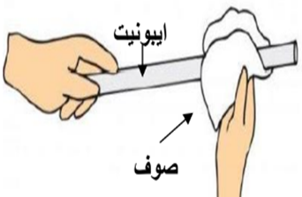
قام سمير رفقة أستاذه بالتجربة التالية:
- قرب قضيب ايبونيت مدلوك (الوثيقة -1-) من االطرف A لقضيب معدني متعادل كهربائيا دون لمسه والطرف B يلامس رأس الكاشف الكهربائي ( ورقتا الكاشف الكهربائي متعادلتان كهربائيا) فلوحظ (الوثيقة-2- ):
- انفراج (تنافر) ورقتا الكاشف الكهربائي .
- عند إبعاد قضيب افيبونيت تعود ورقتا الكاشف إلى حالتها الأصلية .
باستغلال مكتسباتك القبلية القبلية أجب عما يلي:
- أ - سم طريقة تكهرب قضيب الايبونيت.
- حدد نوع الشحنة الكهربائية التي يحملها قطعة الصوف بعد الدلك.فسر ذلك.
- اعط مدلول العبارتين المسطرتين .
- قدم تفسيرا علميا للملاحظتين ودعم إجابتك برسم توضيحي.
- اذكر طريقة تمكننا من إبقاء ورقتي الكاشف منفرجتين عند ابعاد قضيب الايبونيت المدلوك.

الوضعية الثانية :

لدراسة ظاهرة كهربائية قمنا بربط راسم الاهتزاز المهبطي بمولد كهربائي ( ذو مخرجين وهيكله حديدي) من أجل معاينة طبيعة وخواص التوتر الكهربائي بين مربطي كل مخرج (الوثيقة -3-) وعند توصيل المولد الكهربائي بمأخذ التوتر الكهربائي وجدنا نوعان من المآخذ في الورشة كما توضحه الوثيقة -4- .

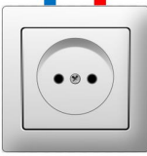
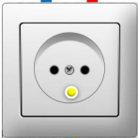

باستغلال مكتسباتك القبلية القبلية أجب عما يلي:
- سم المأخذين ثم حدد المأخذ المناسب مع التعليل .
اقلب الصفحة
بعد اختيار المأخذ المناسب تحصلنا على المخططين التاليين (الوثيقة -5-)
- انسب كل مخطط للمخرج المناسب . علل
- تعرف على المقدارين A وB ثم احسب قيمتهما.
- احسب عدد تكرار المنحنى خلال ثانية واحدة

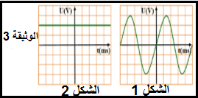

الوضعية الادماجية :
اشتكى رضا من انقطاع التيار الكهربائي عن منزله فانجز مخططا كهربائيا له(الوثيقة 6) ,وعندما عرضه على مختص كهربائي قال له : ان هذا المخطط به اخطاء ونقائص.
اعتمادا على مكتسباتك القبلية والوثيقة 6 اجب عمايلي:
1-أ- حدد الاخطاء والنقائص الموجودة في المخطط الكهربائي وارفقها بالأخطار المحتملة عنها.
ب- اقترح حلولا لكل خطا مرتكب او نقص مسجل.
2-أعد رسم المخطط الكهربائي (الوثيقة6) وبين عليه التعديلات والاضافات المناسبة.
3-قدم نصائح لمستخدمي الكهرباء.
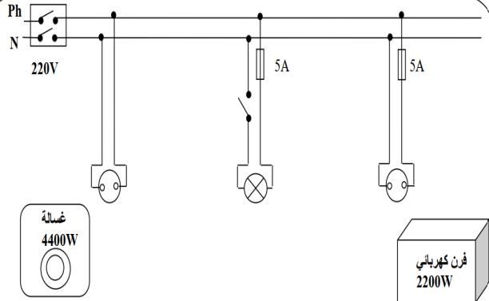

بالتوفيق لأبنائي الأعزاء

